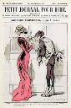
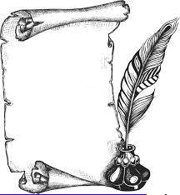
H29
XIXème
siècle
La IIIème république

Après la guerre contre la Prusse de 1870-1871, la IIIème république est proclamée (1870-1940).

Jules Ferry, député des Vosges, est ministre de l’Instruction publique. Il permet à tous les enfants de fréquenter les écoles primaires en instituant, en 1881 et 1882, la gratuité, la laïcité et l’obligation scolaire.

Le dernier quart du XIXème siècle est marqué par des progrès scientifiques et techniques importants.

L’Exposition Universelle de 1889 à Paris donne naissance à la Tour Eiffel.

